TZK
Vježbaj uz https://www.youtube.com/watch?v=l9buWoLseVo

HRV
Prisjeti se kako pišemo sastavak.
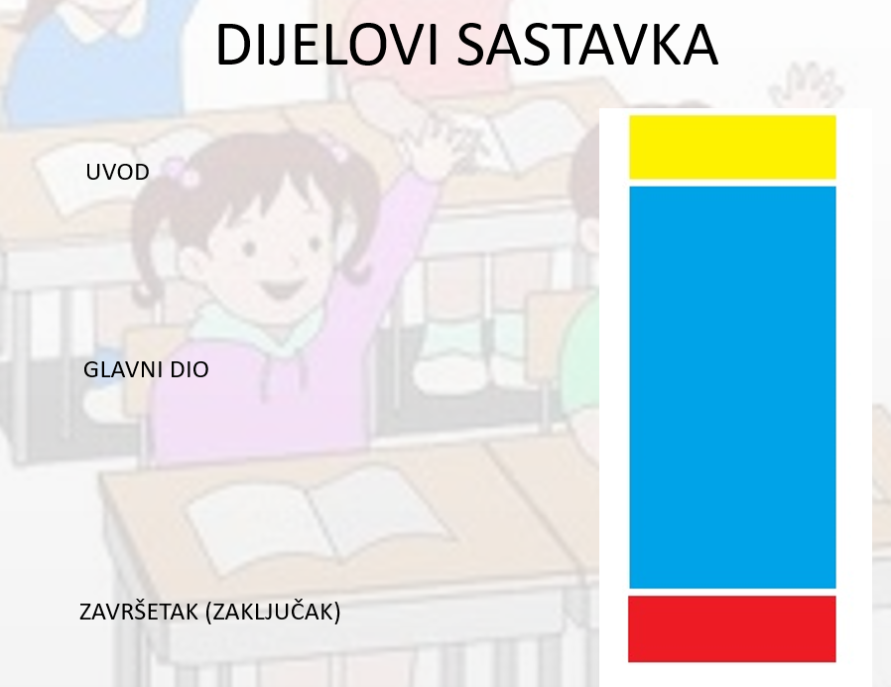

Napiši sastavak, naslov će biti Moj grad.

UVOD: doznajemo koje se mjesto opisuje i nešto općenito o tome mjestu: gdje je smješteno, koliko je veliko, koliko ima stanovnika i sl.
GLAVNI DIO: opisujemo izgled mjesta (njegove ulice, trgove, kuće, parkove, spomenike i druge znamenitosti i zanimljivosti)
ZAKLJUČAK: iznosimo svoje osjećaje o mjestu, što najviše volimo u njemu, kako se odnosimo prema njemu…
Pripazi da uvučeš red prije svakog dijela- prije uvoda, prije glavnog dijela i prije zaključka. Redove nemoj preskakati.

DOD
Istraži što je to energija

